**Escuela Normal de Educación Preescolar**

**Ciclo 2020 - 2021**



**3° “A”**

**Trabajo docente y proyectos de mejora escolar**

**Maestra**: Patricia Dolores Segovia Gómez

**Unidad de aprendizaje II.** Propuestas de innovación al Trabajo docente en el marco del Proyecto Escolar de Mejora Continua (PEMC)

**“Sabias qué… Jornada de práctica mayo 2021”**

**Competencias profesionales:**

• Detecta los procesos de aprendizaje de sus alumnos para favorecer su desarrollo cognitivo y socioemocional.

• Aplica el plan y programa de estudio para alcanzar los propósitos educativos y contribuir al pleno desenvolvimiento de las capacidades de sus alumnos.

• Diseña planeaciones aplicando sus conocimientos curriculares, psicopedagógicos, disciplinares, didácticos y tecnológicos para propiciar espacios de aprendizaje incluyentes que respondan a las necesidades de todos los alumnos en el marco del plan y programas de estudio.

• Emplea la evaluación para intervenir en los diferentes ámbitos y momentos de la tarea educativa para mejorar los aprendizajes de sus alumnos.

• Integra recursos de la investigación educativa para enriquecer su práctica profesional, expresando su interés por el conocimiento, la ciencia y la mejora de la educación.

• Actúa de manera ética ante la diversidad de situaciones que se presentan en la práctica profesional.

**Alumnas:**

Mariana Guadalupe Gaona Montes #6.

Saltillo Coahuila 23/05/2021

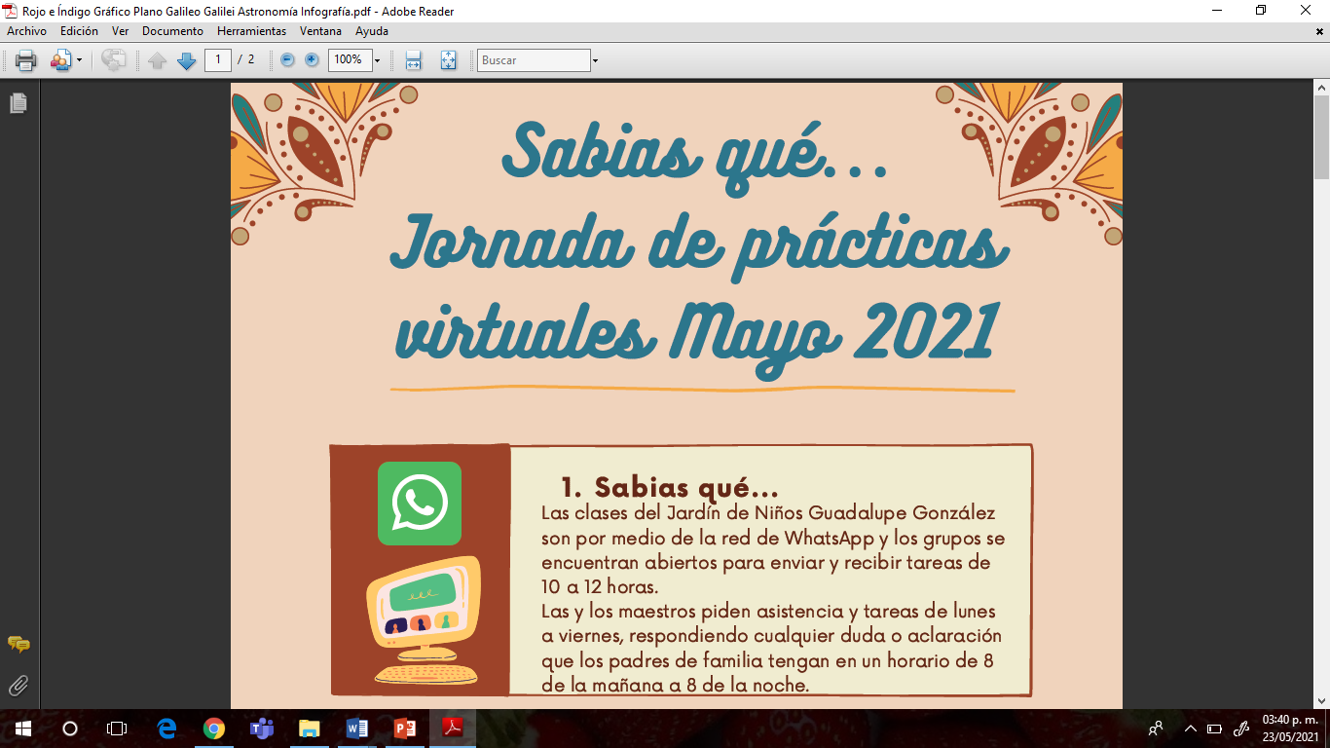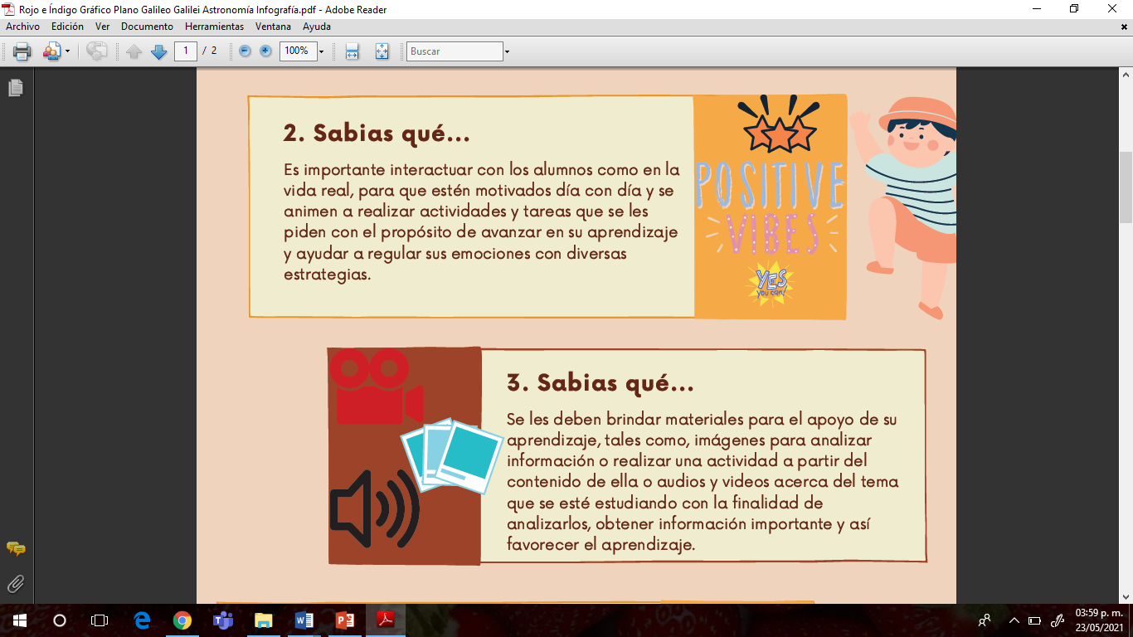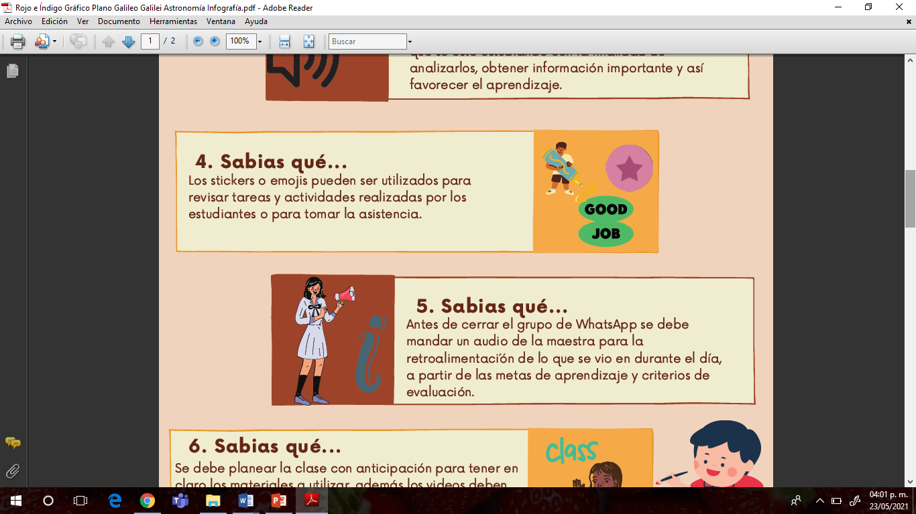

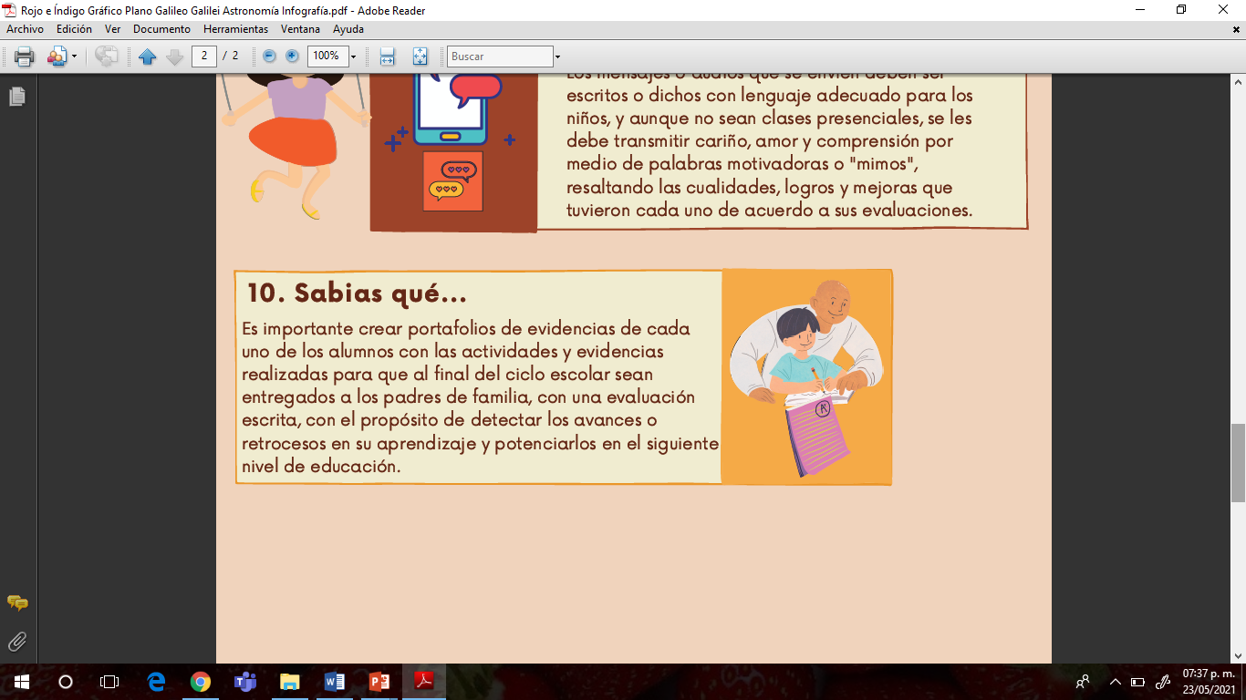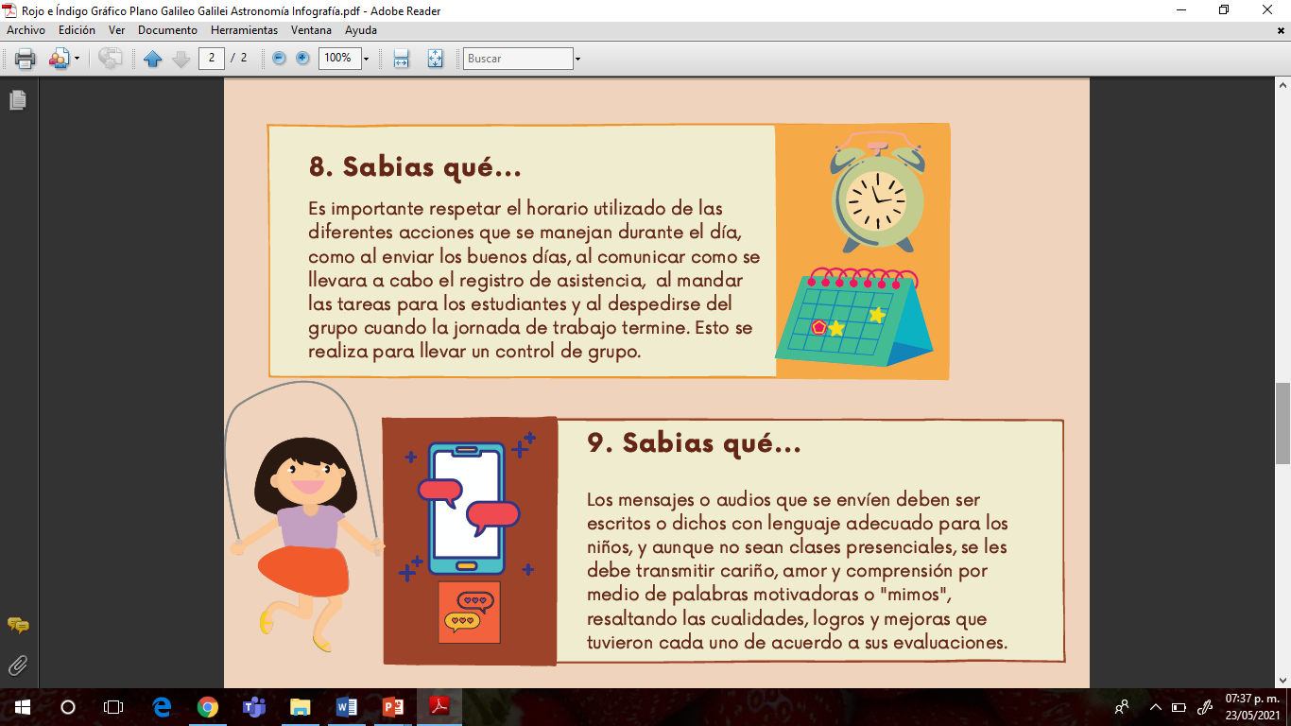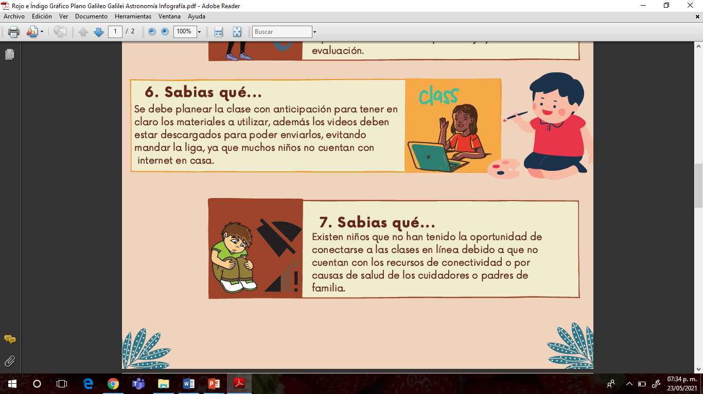

**Propuestas de mejora para la siguiente jornada de prácticas.**

* Cerrar la jornada de trabajo con una canción de despedida o audio, comunicando los temas y aprendizajes nuevos que se vieron ese día.
* Aplicar actividades en donde se involucre más a los alumnos con la lectoescritura, ya que, en esta jornada, la mayor parte de las actividades consistían en realizar dibujos.
* Indagar juegos o estrategias virtuales que no necesiten internet y que favorezcan los aprendizajes y el desarrollo socioemocional de los alumnos.
* Propiciar la reflexión de los alumnos, creando espacios al final de la jornada, en donde cinco niños por día, manden un audio o video diciendo lo que se aprendió ese día.

